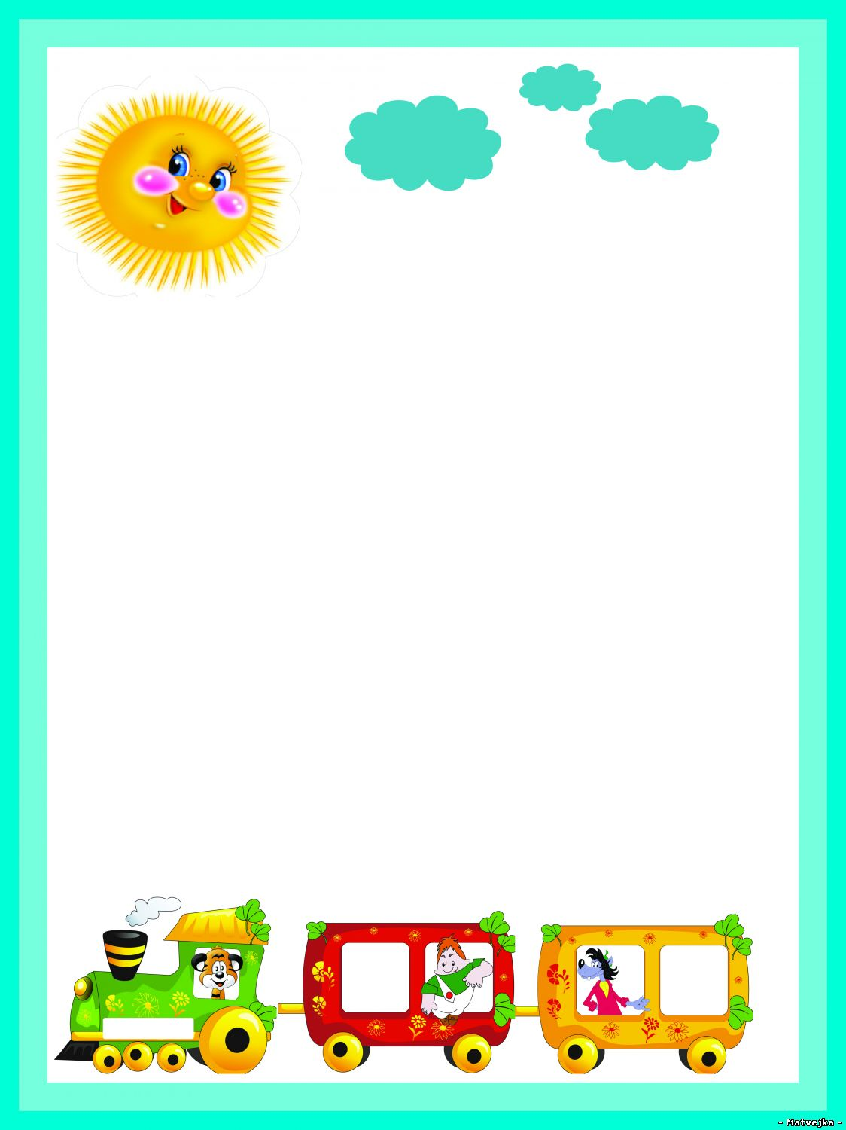

Консультация
для родителей на тему:
«Сказочная геометрия»

Подготовила воспитатель Козорез Е.Н.

Сказочная геометрия для детей и родителей.

Мир ребенка полон фантазий, чудес и сказок. Весь необъятный внешний мир оживает в восприятии ребенка. Рассказывание сказок ребенку очень важная ступень в его развитии, ведь сказка для него – это не просто вымысел, фантазия, это особая реальность мира чувств. Сказка раздвигает для ребенка рамки обычной жизни, она помогает ему ориентироваться в окружающем мире, обогащает его душевную жизнь. Благодаря сказкам у ребенка развивается образное мышление и память.
А как с помощью знакомых ребенку сказок помочь ему закрепить знание геометрических фигур?
Для этого предлагаю обычное прочтение сказки заменить инсценировкой с использованием геометрических фигур, форм, игрушек, пластилина и других подручных средств. Приготовьтесь к игре заранее и приглашайте ребенка вместе окунуться в сказку!

Сказка С.Михалкова «Три поросенка».
С помощью этой сказки предлагаю закрепить с ребенком фигуру - прямоугольник.
Для игры вам понадобится сказка с иллюстрациями, кубики и кирпичики (из конструктора лего, из строительного конструктора).
Для начала вспомним сюжет сказки (привычное чтение заменяем рассказыванием, с включением ребенка в пересказ знакомого сюжета). Приблизившись к финалу, поможем Наф-Нафу построить прочный дом из кирпичей. Предложите ребенку выбрать из предложенных фигур: кубика и кирпичика, выбрать подходящую. Попутно сравните две фигуры, обсудите их схожие черты и отличительные. Проговорите схожесть с плоскостными фигурами: квадратом и прямоугольником. Что для строительства домика лучше использовать ПРЯМОУГОЛЬНУЮ фигуру, так дом получится более устойчивым.
А теперь приступаем к строительству! Уверена, что у вас получился прекрасный дом. Но все же нужно проверить его на прочность. Для этого преобразитесь в волка и подуйте на ваш дом. Устоял? Вы справились с заданием!

Русская народная сказка «Теремок»
Вспомнив сюжет этой сказки, проиграв ее по ролям, попробуйте сделать свой Теремок для лесных зверей. Для этого подготовьте заранее вырезанные из бумаги заготовки квадратов (большой и маленький), треугольника, лист картона для основы, клей.
Прежде чем приступать к «строительству», проговорите с ребенком название всех представленных геометрических фигур, сравните их по форме, размеру, посчитайте острые углы. А теперь предложите ребенку самому представить, как будет выглядеть Теремок.
Для этого пусть самостоятельно разложит фигуры на листе картона (в основании дома большой квадрат, крыша – треугольник, маленький квадрат – окошко). Обсудите его «постройку». После этого можно взять клей и выполнить аппликацию. Если фантазия вашего ребенка не ограничится этими фигурами, то это прекрасно, пусть «строит»! Поощряйте любые стремления ребенка!

Русская народная сказка «Репка»
Проиграйте сюжет этой сказки, добавив движения!
Посадил Дед Репку (сели). И выросла Репка большая - пребольшая (показать руками большой круг). Стал Дед Репку тянуть. Тянет – потянет, вытянуть не может (наклоны вниз, имитируя движение вытягивания репки). Позвал Дед Бабку (махнуть рукой, как бы подзывая к себе). Бабка за Дедку, Дедка за Репку. Тянут – потянут, вытянуть не могут (наклоны вниз, имитируя движение вытягивания репки). Позвали Внучку (имитируем прыжки на скакалке). Внучка за Бабку, Бабка за Дедку, Дедка за Репку. Тянут – потянут, вытянуть не могут (наклоны вниз, имитируя движение вытягивания репки). Позвали Жучку (подскоки на месте). Жучка за Внучку, Внучка за Бабку, Бабка за Дедку, Дедка за Репку. Тянут – потянут, вытянуть не могут (наклоны вниз, имитируя движение вытягивания репки). Позвали Кошку (имитируем умывание лапками мордочки). Кошка за Жучку, Жучка за Внучку, Внучка за Бабку, Бабка за Дедку, Дедка за Репку. Тянут – потянут, вытянуть не могут (наклоны вниз, имитируя движение вытягивания репки). Позвали Мышку (на носочках бег на месте). Мышка за Кошку, Кошка за Жучку, Жучка за Внучку, Внучка за Бабку, Бабка за Дедку, Дедка за Репку. Тянут – потянут (наклоны вниз, имитируя движение вытягивания репки) и вытянули Репку! (сели).

А теперь предложите ребенку слепить репку из пластилина.
-Какой формы репка? (круглая). Слепите из желтого пластилина шарик.
-А что же стало с репкой, если ее так долго тянули? (она тоже вытянулась) Попробуйте и вы потянуть вашу репку.
-А теперь какой формы она стала? (овальная).
Сравните две фигуры: овал и круг. Предложите вместе с ребенком поискать на кухне овощи и фрукты круглой и овальной формы. Уверена вам понравится такая игра, а ребенок запомнит такие похожие фигуры и научится без труда их различать!

Загадки.
Предложите ребенку поиграть в сыщиков. Подберите для игры костюм сыщика (шляпа, очки, лупа и другие атрибуты, которые найдутся дома).
А теперь приступайте к разгадыванию загадок:
1. - Нет углов у меня и похож на блюдце я.
На тарелку и на крышку,
На кольцо и колесо.
Угадайте, друзья, кто же я?
Круг.
А теперь вместе найдите в вашей квартире что-нибудь круглое.
2. - Три вершины, три угла, три сторонки у меня. Кто же я?
Треугольник.
А что похоже на треугольник? Нужно найти!
3. - Что похоже на открытку,
На конверт и на платок?
Что сравнить скажите можно
С одеялом и ковром?
Какая это фигура?
Прямоугольник.
А теперь подойдите к окну, что вы видите на улице прямоугольное?
4. - Не овал я и не круг, треугольнику не друг,
Прямоугольнику я брат.
И зовут меня...
Квадрат.
Посмотрите внимательно вокруг и найдите что-нибудь квадратное.

Если ваш сыщик успешно справился со всеми заданиями и без труда нашел все геометрические формы, обязательно поощрите его словесно и подготовьте для него маленький сюрприз в конце.

Хотелось бы напомнить вам, уважаемые родители, о необходимости поддерживать инициативу ребенка и находить 10-15 минут ежедневно для совместной игровой деятельности. Необходимо постоянно оценивать успехи ребенка, а при неудачах одобряйте его усилия и стремления. Важно привить ребёнку веру в свои силы. Хвалите его, ни в коем случае не ругайте за допущенные ошибки, а только показывайте, как их исправить, как улучшить результат, поощряйте поиск решения. Дети эмоционально отзывчивы, поэтому если Вы сейчас не настроены на игру, то лучше отложите занятие. Игровое общение должно быть интересным для всех участников игры.
Творческих успехов вам и интересных идей для совместного времяпровождения с ребенком!

